ПРОКАРИОТИЧЕСКИЕ И ЭУКАРИОТИЧЕСКИЕ КЛЕТКИ

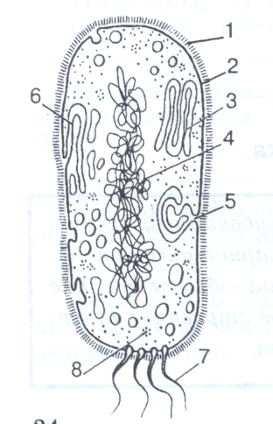
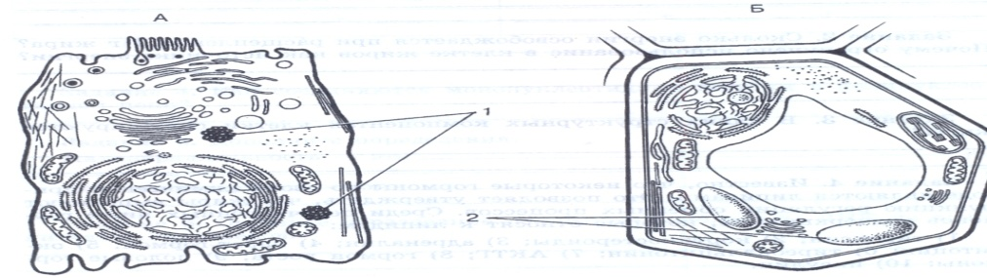

ЯДЕРНАЯ МЕМБРАНА

ПЛАЗМАТИЧЕСКАЯ МЕМБРАНА

МИТОХОНДРИИ

ЭНДОПЛАЗМАТИЧЕСКАЯ СЕТЬ

РИБОСОМЫ

ВАКУОЛИ

ЛИЗОСОМЫ

КЛЕТОЧНАЯ СТЕНКА

КОМПЛЕКС ГОЛЬДЖИ

КАПСУЛА

ДЕЛЕНИЕ

ОТСУТСТВУЕТ
ИМЕЕТСЯ

ИМЕЕТСЯ ИМЕЕТСЯ

ОТСУТСТВУЕТ ИМЕЕТСЯ

ОТСУТСТВУЕТ ИМЕЕТСЯ

ИМЕЕТСЯ ИМЕЕТСЯ

ОТСУТСТВУЕТ ИМЕЮТСЯ
(особенно характерны для растений)
ОТСУТСТВУЕТ ИМЕЕТСЯ

ИМЕЕТСЯ, Отсутствует в животных клетках,
состоит из сложного гетерополимерного вещества в растительных состоит из целлюлозы

ОТСУТСТВУЕТ ИМЕЕТСЯ
ИМЕЕТСЯ
ЕСЛИ ИМЕЕТСЯ, ОТСУТСТВУЕТ
то состоит из соединений белка и сахара

ПРОСТОЕ МИТОЗ, АМИТОЗ, МЕЙОЗ

